Por el decreto n.º 2026-4763, de 11 de agosto de 2026, del Ayuntamiento de Mont-roig del Camp, se aprueba inicialmente la convocatoria de subvenciones para promocionar, fomentar y apoyar a la práctica de la actividad física y el deporte en el municipio, para el año 2025, que se rige por las Bases específicas de subvenciones de de deportes, aprobadas definitivamente por el Pleno del 19 de diciembre del 2025 (publicadas al BOPT, n.º 204 el día 21.01.2026 y a www.mont-roig.cat), como sigue:
  - El objeto de las subvenciones es: fomentar, promocionar y apoyar a la práctica de la actividad física y el deporte en el municipio de Mont-roig del Camp, promoviendo un estilo de vida activo, saludable y accesible a toda la ciudadanía. La oferta de proyectos y actuaciones que se considera subvencionable se divide en varias líneas: Material deportivo, desplazamientos y alojamiento, formación, organización de acontecimientos, publicidad y difusión, mantenimiento y mejora de instalaciones deportivas, gastos de gestión y administración, actividades de inclusión social y actividades por la promoción de la salud
b) Los beneficiarios de las subvenciones son las entidades y asociaciones locales legalmente constituidas y sin ánimo de lucro, inscritas en el Registro de Entidades Municipales y los deportistas individuales locales que tendrán que cumplir y acreditar los requisitos que establece el artículo 13 de la Ley 38/2003, general se subvenciones. Y los requisitos que tienen que cumplir son:
a. Estar inscritas al registro de asociaciones municipal, y al registro de asociaciones de la Generalitat de Cataluña.
b. Tener la junta directiva actualizada y con el mandato en vigor, inscrita en el correspondiente registro oficial de entidades, de acuerdo con la normativa que les sea de aplicación.
c. Estar al corriente de sus obligaciones fiscales con la Agencia Estatal de la Administración Tributaria y el Instituto Nacional de la Seguridad Social INSS, y con el Ayuntamiento de Mont-roig del Camp.
c) La aplicación presupuestaria a la cual se imputará la subvención es la partida 130/34101/48900
/01. La cantidad total máxima de las subvenciones convocadas es treinta y cinco mil euros (35.000€).
d) Los criterios de valoración de las solicitudes de subvenciones convocadas son los siguientes: Baremo específico de valoración:

Para deportistas individuales:
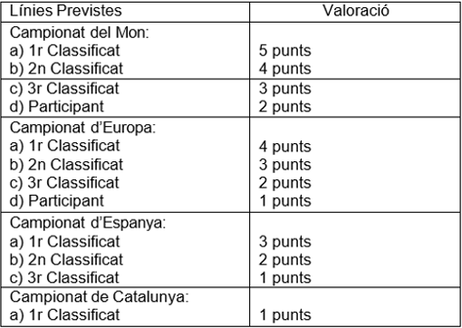

La asignación económica se otorgará proporcionalmente en función de la cantidad de solicitudes presentadas, dividiendo la asignación total de la subvención entre la suma de los puntos obtenidos en todas las solicitudes aceptadas.
El resultado obtenido será el precio por punto, que se aplicará al total de puntos obtenidos por los solicitantes.

Aparte de la puntuación obtenida la cantidad máxima que un deportista puede percibir será la siguiente:
1- Campeonato del mundo 1.500 €

2- Campeonato de Europa 1.000 €

3- Campeonato de España 750 €

4- Campeonato del Cataluña 500 €

Para las entidades:

Criterios de valoración:

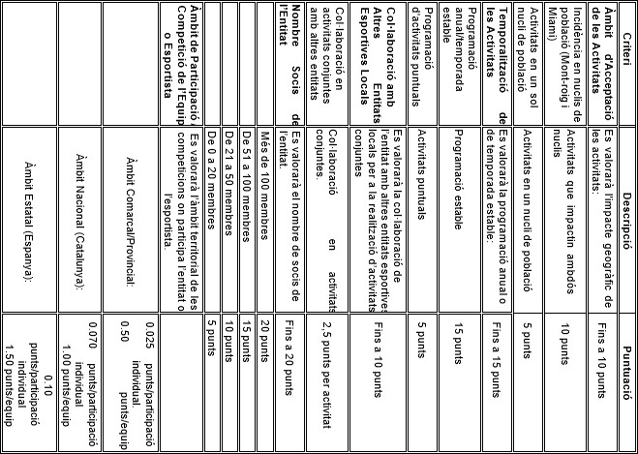

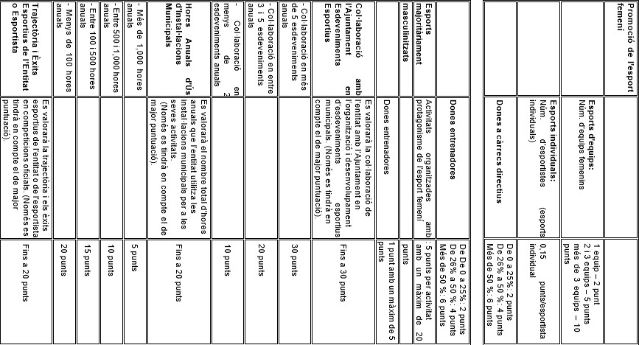

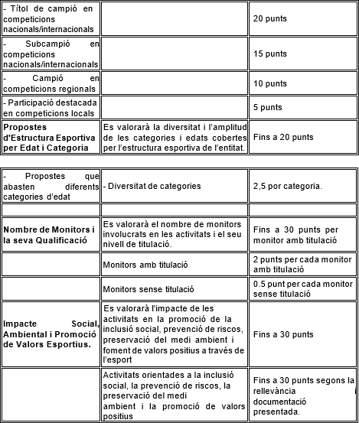

e)Las entidades deportivas serán evaluadas en función de los siguientes criterios. La puntuación obtenida se traducirá en la asignación económica, siente 17.500€ el importe máximo que podría percibir una entidad.
f) Las solicitudes serán valoradas por una comisión evaluadora formada como mínimo por tres profesionales del área de Servicios a las personas (Juventud, Educación, Fiestas, Cultura, Participación ciudadana, Servicios Sociales o Deportes). La comisión elevará la propuesta a la concejalía de Deportes, que es el órgano competente para resolver la concesión. La comisión evaluadora resolverá en el plazo máximo de 3 meses a contar desde el día siguiente a la fecha de publicación de la convocatoria. La competencia para otorgar las subvenciones será de la propia concejalía de Deportes del Ayuntamiento de Mont-roig del Camp.
g) Las solicitudes, con la documentación que corresponda, se pueden presentar desde el día siguiente que se publique la convocatoria en el Boletín Oficial de la Provincia de Tarragona, y hasta 20 días hábiles después.

h) Las solicitudes se tienen que presentar a través de la sede electrónica con los impresos normalizados correspondientes que se pueden descargar de la misma sede electrónica del Ayuntamiento de Mont-roig del Camp (mont-roig.eadministracio.cat) o a cualquier de los lugares
regulados en el artículo 16.4. de la Ley 39/2015 de 1 de octubre, de procedimiento administrativo común de las administraciones públicas.
i) El plazo para resolver y notificar es de tres meses desde la fecha de publicación de la convocatoria al BOPT. La resolución se notificará electrónicamente y se publicará a la e-azulejo del Ayuntamiento de Mont-roig del Camp y a la Base de Datos Nacional de Subvenciones.
j) Si la entidad beneficiaria no manifiesta el contrario en el plazo de un mes desde la notificación de la resolución, se entenderá que se acepta la subvención concedida.
k) Régimen general aplicable: Ley 38/2003, de 17 de noviembre general de subvenciones; Real Decreto 887/2006, de 21 de julio, por el cual se aprueba el reglamento de la Ley 38/2003; Bases generales y específicas de subvenciones del Ayuntamiento de Mont-roig del Camp;
Decreto 179
/1995, de 13 de junio, que aprueba el Reglamento de obras, actividades y servicios de los entes locales.
l) Las resoluciones dictadas en ejecución de la convocatoria agotan la vía administrativa.
m) Régimen de recursos contra los actos administrativos dictados en ejecución de la convocatoria:
Recurso contencioso-administrativo, en el plazo máximo de dos meses desde el día siguiente a la notificación.
Recurso de reposición ante el órgano que lo ha dictado en el plazo de un mes a contar del día siguiente a la notificación.
n) Plazo de justificación. Las personas y entidades beneficiarias dispondrán de un plazo de un mes, a contar desde el día siguiente a la publicación de la resolución de concesión al tablero de edictos electrónico municipal, para presentar la justificación de la subvención, mediante la documentación prevista a las bases reguladoras

